Государственное бюджетное общеобразовательное учреждение Самарской области средняя общеобразовательная школа «Образовательный центр» с. Лопатино муниципального района Волжский Самарской области структурное подразделение
«Детский сад»

Непосредственная образовательная деятельность
в подготовительной группе

Изобразительная деятельность
Интеграция образовательных областей
«Художественное-эстетическое развитие»,
«Социально-коммуникативное развитие»,
«Познавательное развитие»

«По мотивам хохломской росписи»

Воспитатель: Артемьева О. В.

П.НПС «Дружба», 2014г.
Программное содержание. Развитие интереса к различным видам изобразительной деятельности; совершенствование умений в рисовании волнистых линий, коротких завитков и травинок слитными, плавными движениями. Упражнять в рисовании тонких плавных линий концом кисти. Закреплять умение равномерно чередовать ягоды и листья на полосе. Развивать чувство цвета, ритма, композиции; умение передавать колорит хохломской росписи. Развитие общения и взаимодействия ребенка с взрослыми и сверстниками.
Материалы. Хохломские изделия. Слайды с изображением элементов хохломской росписи. CD проигрыватель(звуки тихой и ритмичной музыки).
Лист белой бумаги (на каждого ребенка), краски, кисти,
банка с водой, салфетка (на каждого ребенка).

Связь с другими занятиями и видами деятельности. Знакомство с народным декоративно-прикладным искусством. Беседы о хохломской росписи, рассматривание изделий.

Методические приемы.

1 Игра «Отгадай загадку».

Резные ложки и ковши
Ты разгляди-ка, не спеши.
Там травка вьется и цветы
Растут нездешней красоты.
Блестят они, как золотые
А может солнцем залитые.

(Хохлома)

- Рассмотреть с детьми хохломские изделия, узоры на них, отметить колорит хохломы: золотой, черный, красные и оранжевые ягоды; зеленая, черная, желтая (в зависимости от фона) травка.

- Рассмотреть слайды с изображением элементов хохломской росписи, образец узора, проанализировать ритмичное расположение одинаковых элементов. Показать прием проведения волнистой линии и завитка концом кисти.

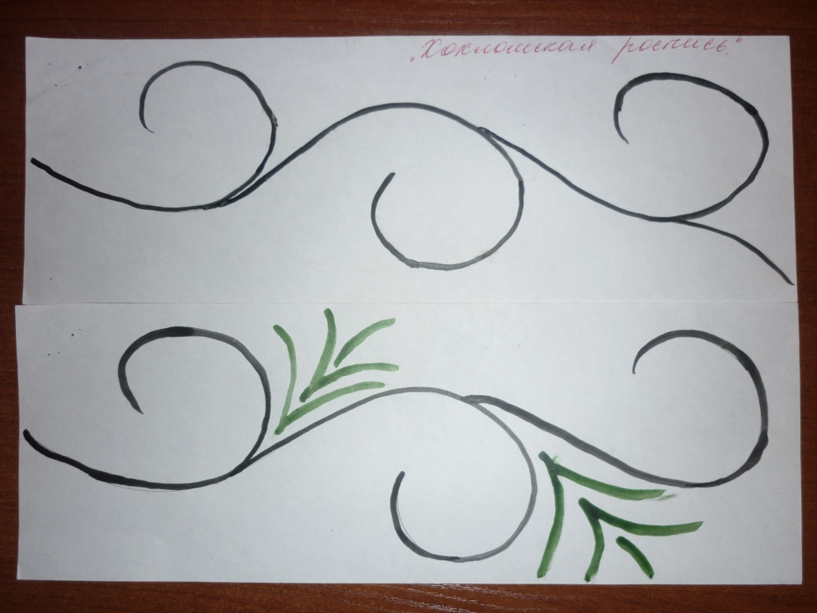

- Зачитывание стихотворения.

ХОХЛОМА
Хохлома, хохлома
Краше нет нигде тебя.
Золотые листики,
Жёлтые цветы.
Наливные ягодки-
Доброта земли.
Хохлома, хохлома
Мастерам в сердца дана.
Есть и сказка,
Есть и быль.
Золотая в чашке пыль.
Завиточек золотой
Распишу я хохломой.
Здесь цветок,
Здесь листок,
Здесь мудреный завиток.
Краска черная блестит,
Красна, ягодка горит.
Чашку в руки возьмешь.
И от радости замрешь.

Предложить нарисовать узор на чаше, уточнить последовательность работы.
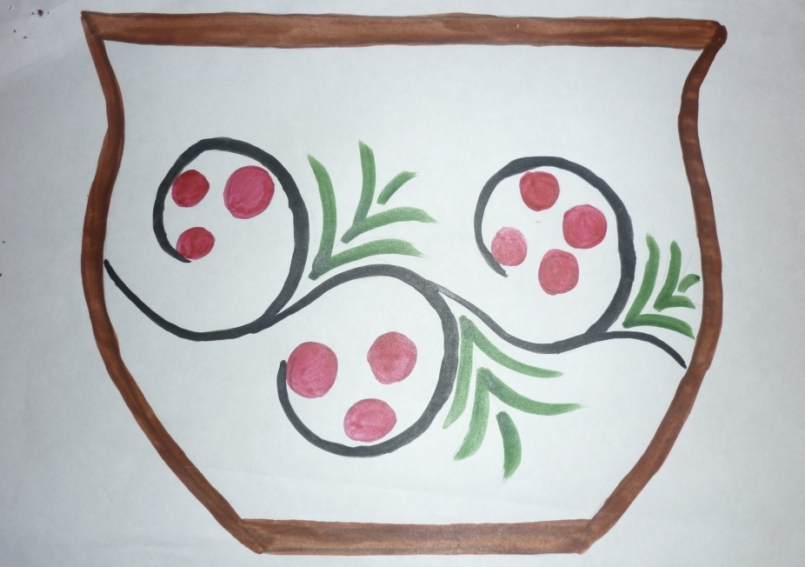
- Работа детей, помощь воспитателя. (Звучит тихая музыка).
- Физкультминутка. Игра «Белочка». (Звучит ритмичная музыка).
Взрослый рассказывает стихотворение «Белочка», сопровождая движениями. Ребенок повторяет движения и слова за взрослым.

Правая рука (напеваем слова стихотворения)
Белка ехала в тележке,
«крутим» кулачками
Белка щелкала орешки.
проводим по кончикам пальцев
Раз,
большой палец
Два,
указательный палец
Три, средний палец
Четыре,
безымянный палец
Пять.
Поиграем мы опять.
растираем ладошки до тепла
Левая рука (напеваем слова стихотворения)
Белка ехала в тележке,
«крутим» кулачками
Потеряла все орешки.
проводим по кончикам пальцев
Раз,
большой палец
Два,
Указательный палец
Три,
средний палец
Четыре,
безымянный палец
Пять.
Научились мы считать.
растираем ладошки до тепла

- Выставка работ, оценка работ детьми.
- Итог.

